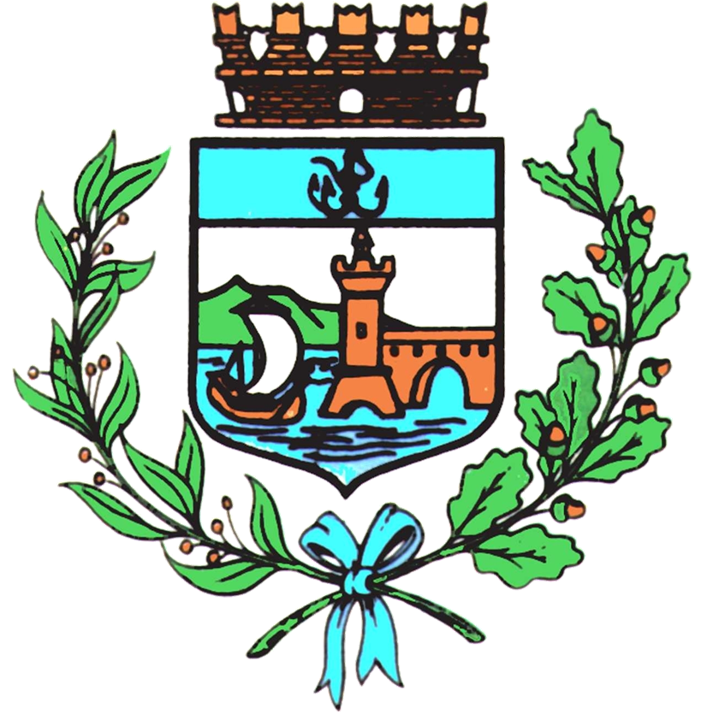

Comune di Bomporto

Bomporto, 16 gennaio 2023
Comunicato stampa 03/2023

Bomporto, modifica alla viabilità
Chiusura di via Chiaviche in località Gorghetto per lavori
di rispristino degli avvallamenti sui due versanti del Cavo Fiumicello

Circolazione sospesa a Gorghetto per i lavori sul cavo Fiumicello. L’Amministrazione comunale di Bomporto ha disposto da mercoledì 18 gennaio il divieto di transito veicolare e di sosta su via Chiaviche, tra via Gorghetto e via per Solara – consentendo l’accesso ai soli residenti da via per Solara –, per permettere l’esecuzione dei lavori di ripristino degli avvallamenti presenti sui due versanti del ponte stradale sul Cavo Fiumicello.
La modifica della viabilità, che sarà opportunamente segnalata mediante apposita segnaletica, si protrarrà fino a venerdì 27 gennaio.

